모먼트 커피 (MOMENT COFFEE)
v2 프론트엔드 설계 제안서
멀티테넌트 · 서버 연동 · PG 결제 기준
항목 | 내용
문서 버전 | v1.0 (제안)
작성일 | 2026-08-08
대상 명세 | 모먼트커피_요구사항명세서v2.docx
독자 | 개발 팀 내부 기술 리뷰
기반 문서 | ADR-001-프론트엔드-기술스택.md · ARCHITECTURE-모먼트커피-프론트엔드.md
결정 요청 | 5장 D1 테넌트 주입 · 6장 D2 프레임워크 · 11장 운영 리스크 대응

1. 요약
v2는 사업자(테넌트)별로 별도 빌드·배포되는 멀티테넌트 소비자 앱이다. 이 문서는 되돌리기 비싼 결정 네 가지(D1~D4)를 중심으로 스택을 제안하고, 그 결정이 만들어내는 운영 리스크와 재검토 트리거를 함께 제시한다.

1.1 결정 요약
# | 영역 | 선택 | 되돌리기 비용
D1 | 테넌트 주입 | 빌드타임 설정 주입 (tenants/{id}/config.json → Vite define + 테마 CSS 생성) | 높음
D2 | 빌드·런타임 | Vite + React SPA (SSR·메타프레임워크 미채택) — 일차 근거는 C2 | 높음
D3 | 언어 | TypeScript strict | 높음
D4 | 스타일링·토큰 | CSS Custom Property 토큰 계층 + Tailwind CSS v4 | 높음
D5 | 라우팅 | React Router v7 (data router, 라우트 배열 조건부 구성) | 중간
D6 | 서버 상태 | TanStack Query v5 | 중간
D7 | 클라이언트 상태 | Zustand (+ persist) | 낮음
D8 | 접근성 프리미티브 | Radix Primitives — Dialog / Toast만 선별 채택 | 낮음
D9 | 스키마 검증 | Zod — TenantConfig · 금액/상태 API 응답 두 경계에만 | 낮음
D10 | 테스트 | Vitest + Testing Library + MSW, 결제·주문 플로우만 Playwright | 낮음
리뷰 우선순위 되돌리기 비용이 "높음"인 D1~D4가 실질 결정이다. D5 이하는 나중에 바꿔도 손실이 작으므로 리뷰 시간을 D1~D4에 배분할 것을 권한다.

2. 제약 조건
명세에서 스택 선택을 실제로 구속하는 조항만 추린다. 나머지는 어떤 스택으로도 만들 수 있으므로 판단 근거가 되지 못한다.
# | 조항 | 스택에 대한 함의
C1 | 프론트엔드 앱은 사업자별 설정을 주입하여 별도로 빌드·배포한다 | 사업자 수 N만큼 번들이 나온다. 산출물이 정적일수록 배포 단가가 낮다
C2 | 비활성 모듈의 화면·탭은 빌드에서 제외된다 | 모듈 플래그가 빌드타임 상수여야 tree-shaking이 성립. 런타임 if로는 요구를 못 지킨다
C3 | 앱 이름·로고·색상·서체를 코드 수정 없이 교체 가능 | 디자인 토큰이 코드 리터럴이 아닌 교체 가능한 변수 계층에 있어야 한다
C4 | 사업자별 개별 코드 분기를 두지 않는다 | 테넌트 분기가 코드가 아닌 설정 파일로만 존재해야 한다
C6 | 미인증 접근 시 로그인으로 이동. 전 화면이 인증 뒤에 있음 | SEO 요구가 0 → SSR의 가장 큰 정당화가 소멸. ※ 감시 대상 전제 — 12장 참조
C7 | 검색 200ms, 화면 전환 1초, 대기 중 로딩 상태 표시 | 검색은 클라이언트 필터링. 로딩·에러가 1급 상태로 제공되어야 함
C8 | 주문 상태가 매장 처리에 따라 갱신 (접수→제조중→완료→수령) | 클라이언트가 능동적으로 최신값을 가져와야 함 (폴링 또는 푸시)
C9 | 토큰 보관·재실행 시 로그인 유지 / PG 결제창 왕복 | 세션·장바구니가 페이지 이탈·복귀를 견뎌야 함
C10 | 키보드 포커스 표시, prefers-reduced-motion 대응 | 바텀시트·다이얼로그·토스트 접근성을 직접 구현하면 비용이 큼
C11 | TenantConfig가 rewardType·paymentMode·enabledModules 등 닫힌 변형 집합을 가짐 | 판별 유니온으로 모델링해야 분기 누락이 컴파일 타임에 잡힘

2.1 이 결정에서 진짜로 어려운 문제
핵심 질문 C1·C2·C4를 동시에 만족하는 테넌트 설정 주입 메커니즘은 무엇인가. "사업자마다 다른 앱"이지만 "사업자별 코드 분기는 없어야" 하고, "비활성 모듈은 번들에 남아 있어도 안 된다."
나머지 선택(라우팅·상태·스타일링)은 전부 이 메커니즘에 종속된다. 따라서 D1을 먼저 결정하고 그 아래를 맞춘다.

3. 시스템 컨텍스트
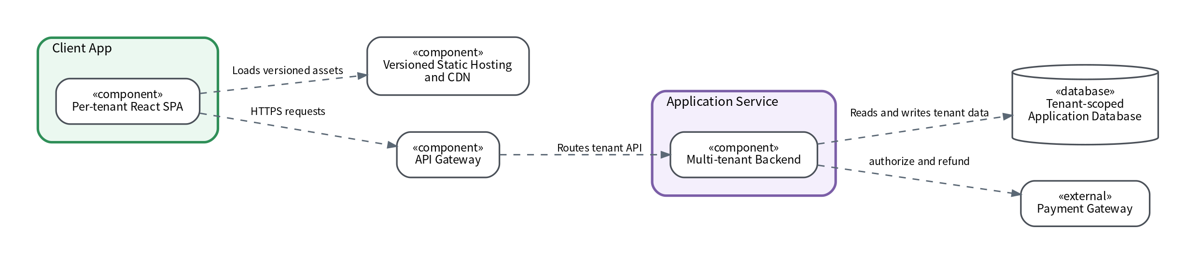
그림 1. v2 시스템 컨텍스트 — 테넌트 범위 백엔드와 외부 PG
v1과 대비되는 지점은 세 가지다. ① 정적 자산이 테넌트별로 버저닝되어 CDN에 올라간다. ② 모든 도메인 데이터의 진실 소스가 서버로 이동한다. ③ 결제가 외부 PG와의 왕복을 포함한다 — 이것이 C9(세션·장바구니가 이탈·복귀를 견딤)의 근거다.

4. v1 대비 달라지는 것
축 | v1 프로토타입 | v2
테넌트 | 개념 없음 (단일 브랜드) | 빌드 제어면 도입 — 설정·테마·모듈 게이팅
데이터 진실 소스 | 번들 내장 mock | 서버 (금액·적립·쿠폰 판정 포함)
서버 상태 | 없음 | TanStack Query — 캐시·폴링·낙관적 갱신
런타임 검증 | 없음 | Zod — 두 경계 (9장)
인증 | 없음 | 세션 + 토큰 보관 (C9)
결제 | 동기 시뮬레이션 | 서버 quote → PG 왕복 → 결과 조회
신뢰 경계 | 없음 | 클라이언트 합계를 신뢰하지 않음

5. D1 — 테넌트 설정 주입 (되돌리기 비용: 높음)
tenants/{tenantId}/public.config.json 하나가 사업자 하나를 정의한다. 빌드 시 TENANT 환경변수로 해당 설정을 읽어 ① 모듈 플래그를 빌드 상수로 박고 ② 색상·서체를 CSS 변수 파일로 생성하며 ③ 앱 이름·로고 경로를 치환한다.

5.1 옵션 비교
옵션 | 내용 | 판정
A. 빌드타임 주입 | 설정을 빌드 상수로 주입, 테넌트별 아티팩트 생성 | 채택 — C1·C2·C3·C4 모두 충족
B. 런타임 주입 | 단일 번들 배포 후 부팅 시 GET /config | 기각 — 모든 사업자의 모든 모듈 코드가 번들에 포함되어 C2 위반. C1과도 어긋남
C. 하이브리드 | 모듈 게이팅만 빌드타임, 브랜딩·운영 파라미터는 런타임 API | 부분 채택 — 아래 경계 참조
기각 사유의 성격 B는 운영이 가장 단순하다는 실재하는 장점이 있으나, 명세가 명시적으로 요구한 두 조항을 위반한다. 이는 기술적 트레이드오프가 아니라 요구사항 미충족이다.

5.2 빌드타임 / 런타임 경계
운영 파라미터(rewardGoal, pointPerAmount, categories, sizeOptions)는 어차피 서버가 계산·검증의 진실 소스여야 한다 — FR-303 적립과 FR-304 쿠폰 발급이 서버 판정이기 때문이다. 따라서 이들은 자연스럽게 API로 온다.
시점 | 고정 대상
빌드타임에 고정 | enabledModules[] · paymentMode · appName · logoUrl · 테마 색 · 서체
서버가 진실 소스 | 리워드 목표량 · 적립 규칙 · 카테고리 · 사이즈 옵션 · 쿠폰 판정

5.3 모듈 게이팅이 성립하는 원리
Vite의 define은 런타임 조회가 아니라 빌드 시 소스 텍스트 치환이다. 이 성질이 전부다.
config.json { enabledModules: ["menu","cart","payment","order"] } // reward 없음
↓ vite.config.ts: define
소스의 __MODULE_REWARD__ → 리터럴 false 로 치환
↓ Rollup
if (false) { ... } → 도달 불가 분기 제거 → 분기 안의 동적 import 탈락
↓
reward 청크가 아예 생성되지 않음
핵심은 플래그가 변수가 아니라 리터럴이어야 한다는 것이다. config.enabledModules.includes('reward')처럼 런타임 값으로 판정하면 Rollup은 그 분기를 제거할 수 없다.

5.4 실제로 깨지는 지점
이 메커니즘의 위험은 의존성이 아니라 규율에 있다. 아래 여섯 가지가 실패 모드이며, F1·F2가 압도적으로 흔하다.
# | 실패 모드 | 왜 깨지나 / 대응
F1 | import.meta.env.VITE_*로 플래그 전달 | .env 값은 항상 문자열이라 "false"가 truthy → 분기가 절대 제거되지 않는다. 대응: define + JSON.stringify(boolean)
F2 | 동적 import를 모듈 최상단에 선언 | import가 이미 모듈 그래프에 편입되어 분기를 지워도 청크는 생성된다. 대응: import 문 자체를 조건 분기 내부에 배치
F3 | 배럴 파일 재수출 | 타입 하나 때문에 모듈 배럴을 import하면 하위 전체를 끌어온다. 대응: 모듈 간 직접 import 금지, 공통 타입은 중립 위치로 승격
F4 | 공유 컴포넌트에 선택 모듈 지식 혼입 | CartRow가 예상 적립량을 직접 그리면 BeanGauge가 장바구니 청크로 딸려온다. 대응: slot 주입으로 역전
F5 | CSS는 JS와 다르게 동작 | Tailwind는 소스 파일을 스캔하므로 번들에서 빠져도 유틸리티 CSS는 생성된다. 대응: source 글롭을 테넌트별로 좁힘
F6 | sideEffects 미설정 | 부수효과 모듈로 간주되어 Rollup이 보수적으로 남긴다. 대응: package.json에 sideEffects 명시
검증이 필수인 이유 F1과 F2는 둘 다 "동작은 정상"이라 테스트로는 잡히지 않고 번들을 직접 열어야만 드러난다. 따라서 비활성 모듈 부재 검사를 CI 게이트로 자동화한다.

6. D2 — Vite + React SPA (되돌리기 비용: 높음)

6.1 채택 근거
- C2를 만족하는 유일한 구조다. 모듈 플래그가 빌드 상수여야 Rollup이 비활성 모듈을 데드코드로 제거한다. D1의 빌드타임 define + tree-shaking이 Vite/Rollup의 표준 경로다.
- C6이 SSR의 정당화를 소멸시킨다. 현재 전 화면이 로그인 뒤에 있어 SEO 요구가 0이고, 첫 화면은 로그인 폼이라 SSR로 벌 수 있는 것이 없다. 단, 이 전제는 고정이 아니다 — 12장에서 감시한다.
- C1의 비용 구조에 유리하다. 정적 번들 N개를 CDN에 올리면 되므로 사업자당 서버 상주 비용이 0이다. (부차적 근거 — 6.2 참조)

6.2 Next.js 기각 — 두 배포 형태 모두 막힌다
Next를 이 제품에 올리는 방법은 둘뿐이고, 각각 다음에서 막힌다.
배포 형태 | 결과
① 단일 멀티테넌트 배포 (host로 테넌트 분기) | 런타임은 1개로 끝나므로 비용 문제가 발생하지 않는다. 그러나 모든 사업자의 모든 모듈 코드가 하나의 번들에 들어간다. 리워드를 쓰지 않는 사업자도 리워드 화면 코드를 내려받는다 → C2 위반
② 사업자별 개별 배포 | C2는 만족하지만 SSR을 쓰는 순간 사업자별 Node 런타임이 필요하다 → C1의 비용 구조와 충돌. output: 'export'로 정적화해 이를 피하면 RSC·서버 액션·미들웨어를 전부 버리게 되어 Next를 고르는 이유의 대부분이 사라진다
기각 사유 일차 근거는 비용이 아니라 C2다. 흔히 드는 "사업자 N명 = 서버 N개" 논거는 단일 멀티테넌트 배포(①)로 반박되므로 그것만으로는 기각이 성립하지 않는다. 그러나 ①은 "비활성 모듈을 빌드에서 제외"라는 명시적 요구를 지킬 수 없고, 이는 D1에서 런타임 주입을 기각한 논리와 동일한 구조다.
추가로, 서버 컴포넌트 경계가 D1의 빌드타임 상수 주입과 겹쳐 모듈 게이팅 추론을 복잡하게 만든다. 사업자용 관리 도구는 별도 산출물이므로 그쪽에서 Next가 필요하면 그때 별도 앱으로 도입하면 된다 — 소비자 앱의 선택을 미리 구속할 이유가 없다.

6.3 React Router Framework Mode / Remix 기각
loader/action 기반 데이터 흐름은 깔끔하지만, SPA 모드로 쓰면 D6(TanStack Query)와 데이터 페칭 책임이 중복된다. C8의 폴링·캐시 무효화 요구는 loader보다 Query가 직접적으로 해결한다. 두 모델을 섞으면 "어디서 데이터를 가져오는가"가 이원화된다.

6.4 탈출 경로
라우팅을 React Router로 두면(D5) 훗날 SSR이 필요해질 때 Framework Mode로의 이전 경로가 열려 있다. 화면 컴포넌트를 데이터 페칭에서 분리해 두면 이전 비용은 라우트 정의 계층에 국한된다.

7. 런타임 계층
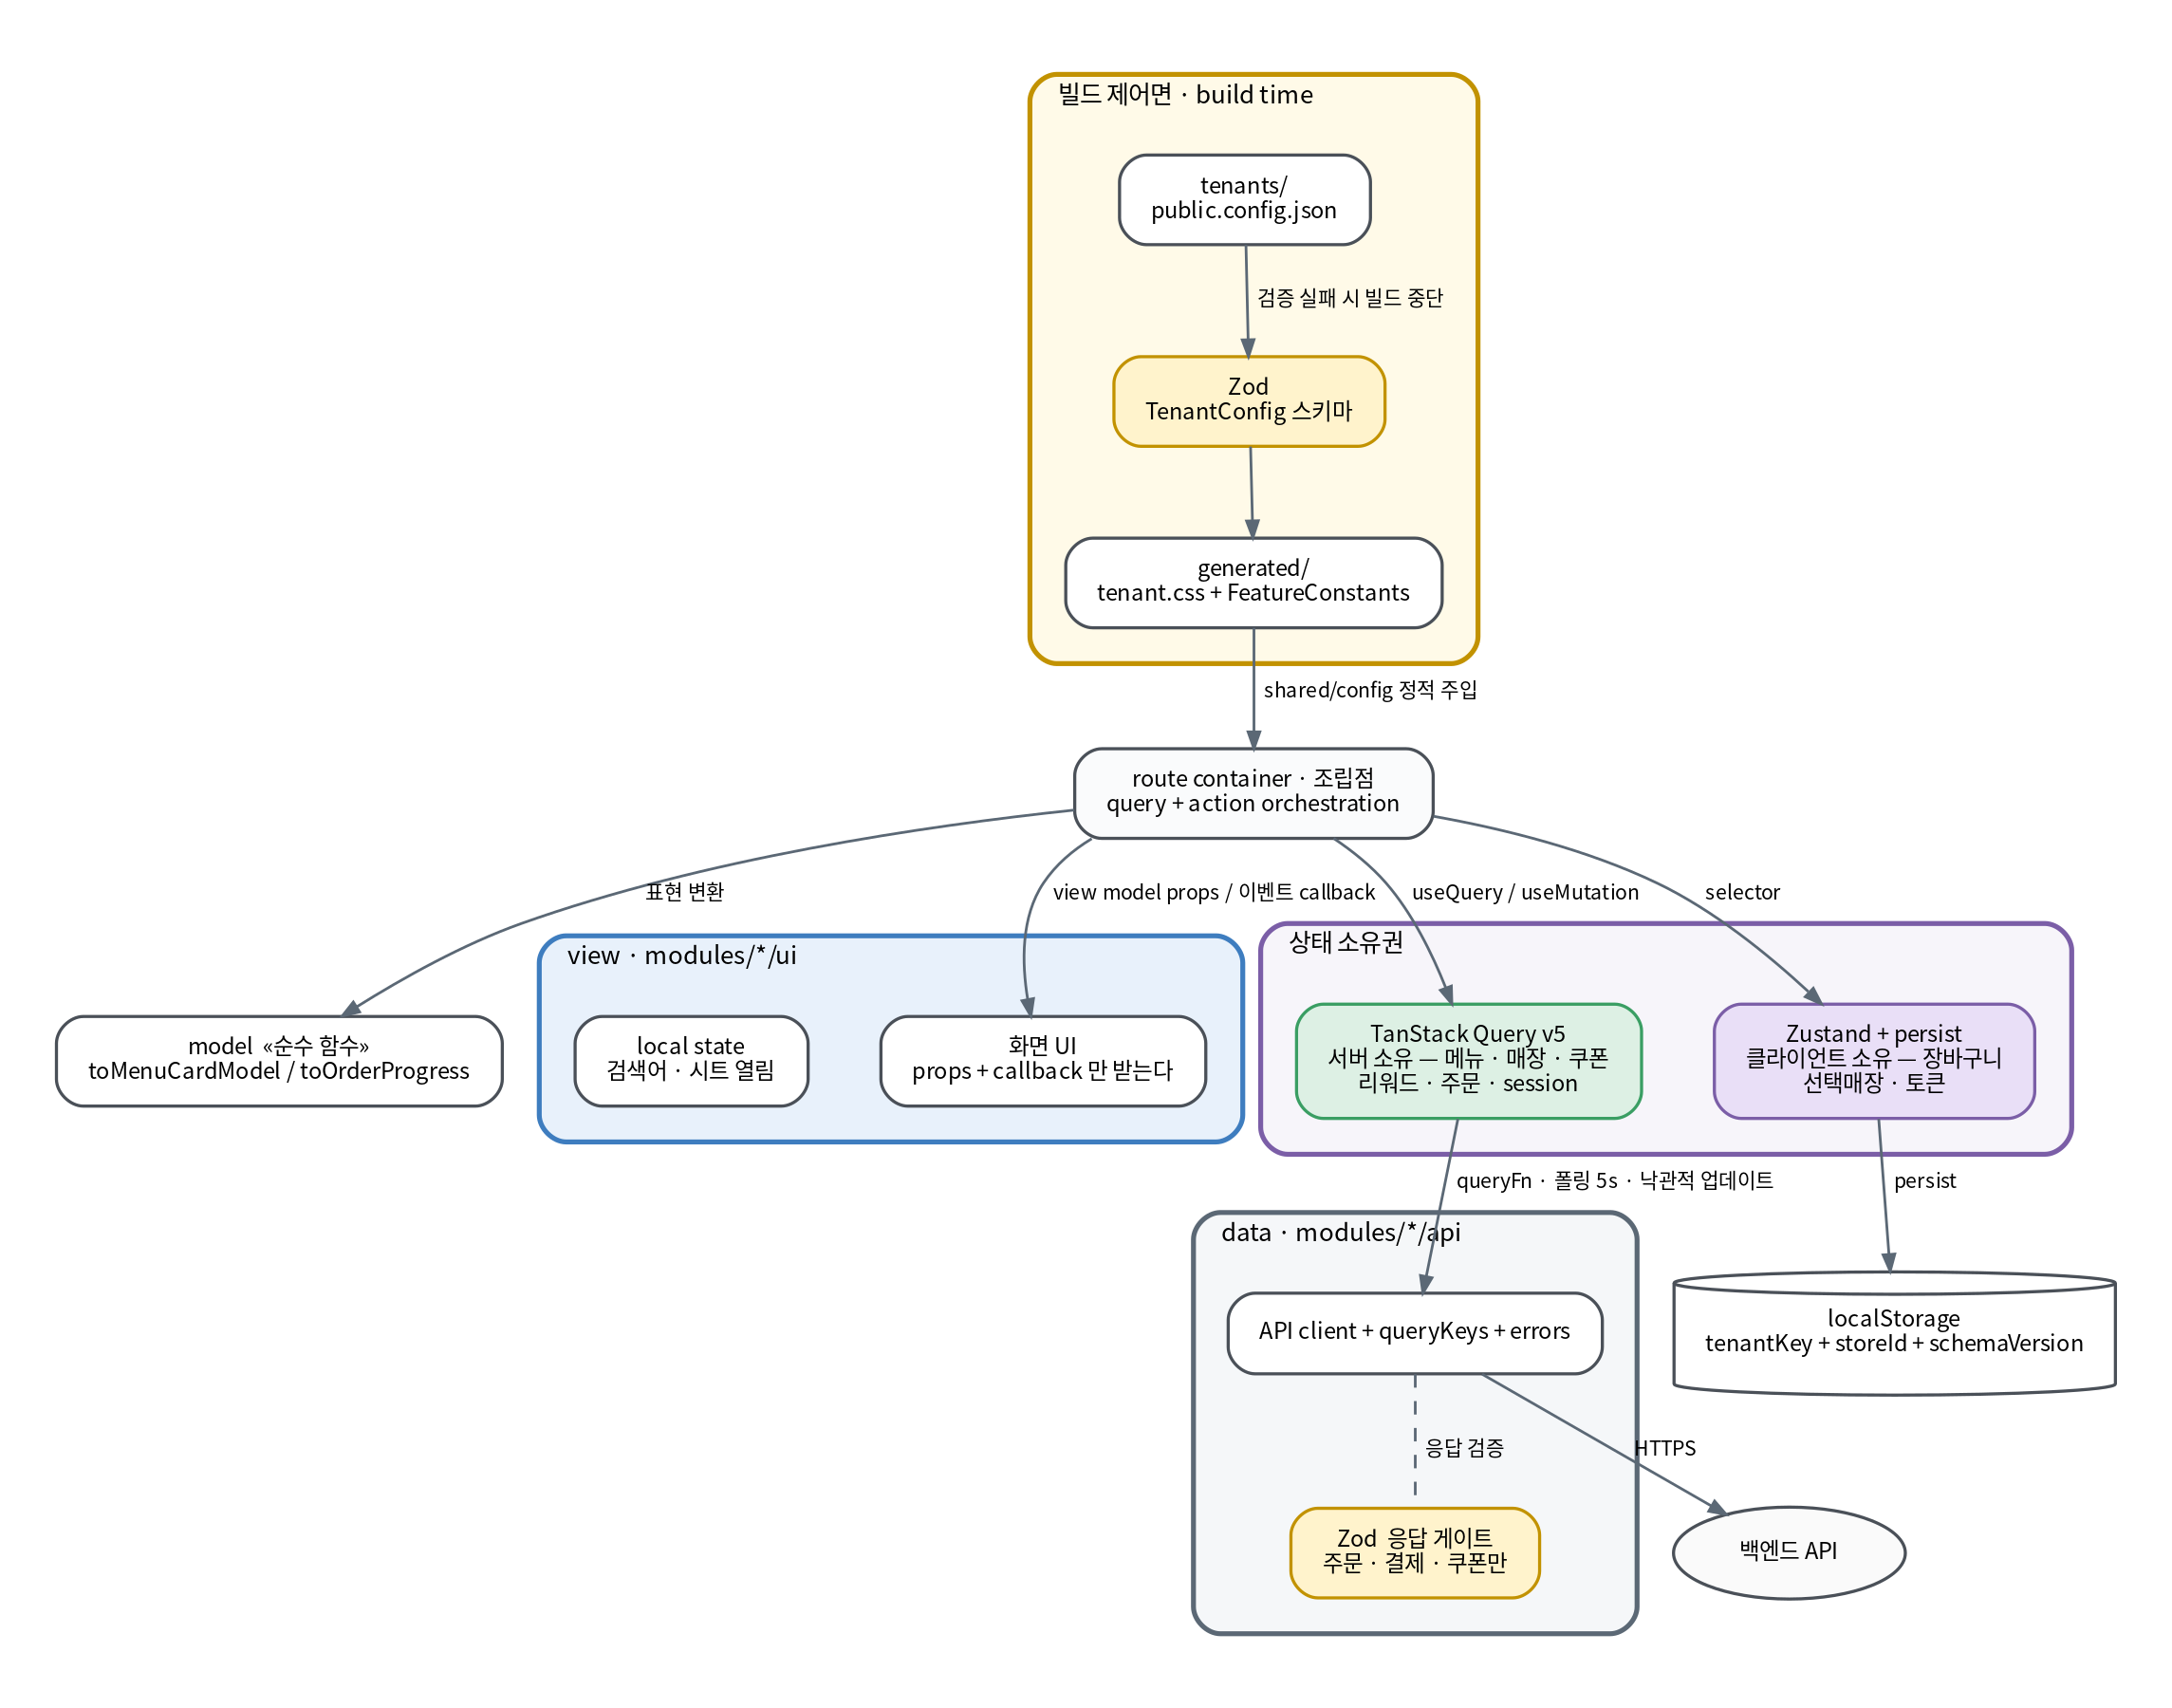
그림 2. v2 계층별 라이브러리 책임 — 빌드 제어면과 런타임 데이터면 분리

7.1 경계 규칙
- View는 엔드포인트·Query key·persist 정책을 모른다. state와 callback props만 받는다.
- Data는 CSS 클래스·픽셀·컴포넌트 이름을 반환하지 않는다. API DTO와 도메인 타입만 다룬다.
- 표현 변환은 순수 함수다 — toMenuCardModel(menu), toOrderProgress(status).
- Route container가 조립점이다. Query 결과를 view model로 변환하고 이벤트를 mutation에 연결한다.
- 선택 모듈은 코어를 확장하지만 코어는 선택 모듈을 import하지 않는다. 장바구니의 예상 적립 영역은 slot으로 주입한다.
- 공유 승격은 실제로 2회 이상 재사용된 뒤에 한다.

7.2 상태 소유권
상태 | 소유 계층 | 영속 | 규칙
빌드 기능·브랜드 | shared/config | 정적 번들 | 런타임 변경 불가, 컴포넌트 직접 접근 금지
로그인 세션 | 서버 + Query session | HttpOnly cookie | JS가 토큰 값을 읽지 않는다
메뉴·매장·쿠폰·리워드·주문 | TanStack Query | 메모리 | 서버가 진실 소스, 사용자/tenant 범위 query key
장바구니 | Zustand slice | localStorage | tenantKey + storeId + schemaVersion으로 격리. 가격은 표시 캐시일 뿐
선택 매장 | Zustand slice | localStorage | 매장 변경 확인 후 cart transaction과 함께 변경
검색어·시트 열림 | 컴포넌트/route local | 없음 | 공유·복구 요구가 생길 때만 승격
결제 진행 | 서버 payment session | 서버 | return URL의 값은 조회 키일 뿐 승인 증거가 아님
최종 주문 금액 | 서버 quote | 서버 | 클라이언트 합계를 신뢰하지 않는다

8. D6 · D7 — 서버 상태와 클라이언트 상태

8.1 TanStack Query v5 (D6)
- C8 주문 상태 갱신: refetchInterval로 주문 상태 화면에서만 폴링(초기 5초), 상태가 '수령'이면 중단
- WebSocket/SSE 기각: 실시간이 필요한 표면이 한 곳이고 세션이 수 분으로 짧다. 상시 연결 인프라를 세울 근거가 부족
- C7 로딩 표시: isPending/isError가 1급 상태로 제공되어 요구가 구현이 아니라 사용이 된다
- FR-103 검색 200ms: 메뉴 목록이 이미 캐시에 있으므로 서버 요청 없이 클라이언트 필터링 — 네트워크가 아닌 렌더 문제로 축소
- RTK Query 기각: Redux 채택이 전제인데 D7에서 Redux를 쓰지 않으므로 성립하지 않음 / SWR 기각: 폴링 제어·낙관적 업데이트·무효화 API가 얕아 C8을 다루기 부족

8.2 Zustand + persist (D7)
담당 범위: 장바구니, 선택된 주문 매장, 인증 토큰, 오버레이 UI 상태.
C9가 persist를 요구한다. PG 결제창으로 나갔다 돌아오면 장바구니와 선택 매장이 살아 있어야 하고, 앱 재실행 시 로그인이 유지되어야 한다.
토큰 저장 위치 — 단계적 채택 1단계는 localStorage(Zustand persist), 백엔드 협업 단계에서 httpOnly 쿠키로 전환한다. 전환 비용을 0에 가깝게 두려면 토큰 읽기/쓰기/삭제를 저장 어댑터 한 곳으로만 통과시키고, 인증 여부는 토큰 존재가 아니라 isAuthenticated 같은 파생 상태로만 노출하며, 요청 첨부는 API 클라이언트 인터셉터 내부에 가둔다. 1단계 동안 XSS 시 탈취 위험이 있으므로 토큰 만료를 짧게 두고 서버 유래 문자열을 항상 텍스트로만 렌더한다.

9. D9 — Zod를 두 경계에만 두는 이유
전역 도입이 아니라 틀리면 앱이 통째로 깨지는 두 경계에만 쓴다. 판단 기준은 하나다 — 틀렸을 때 돈이 틀리거나 앱이 뜨지 않는가.
경계 | 대상 | 이유
빌드 타임 | TenantConfig 검증 | config.json이 앱 전체의 모양을 결정하는데 JSON은 TypeScript가 볼 수 없다. 오타 하나가 전체 붕괴로 이어지므로 빌드 스크립트에서 검증 후 실패 시 빌드를 중단한다 — 런타임 버그를 빌드 에러로 앞당긴다
런타임 | 금액·상태 API 응답 (주문·결제·쿠폰) | TypeScript 타입은 컴파일 후 사라지므로 as OrderResponse는 보장이 아니다. C11의 판별 유니온을 런타임에서도 보장해야 서버가 모르는 status를 보냈을 때 switch가 조용히 빠져나가는 일을 막는다
검증하지 않는 것도 결정이다. 메뉴 목록 같은 단순 조회 응답은 검증하지 않는다 — 깨져도 화면 하나가 이상할 뿐이라 비용 대비 효과가 낮다. 폼 검증에도 쓰지 않으며, 폼이 2개뿐이라 React Hook Form도 함께 기각한다.

10. D8 · D10 — 접근성과 테스트
대상 | 결정 | 이유
옵션 시트, 매장 변경 확인 | Radix Dialog | 포커스 트랩·ESC 닫기·스크롤 락·aria-modal. iOS Safari 바디 스크롤 락은 손으로 짜면 잘 깨진다
Toast (FR-503) | Radix Toast | aria-live 영역, 타이머 일시정지, 중첩 큐 관리
나머지 23개 컴포넌트 | 자체 구현 | 접근성 난도가 낮고 디자인이 전용이다
테스트는 MSW로 API를 목킹해 백엔드와 병행 개발한다. 순수 함수 유닛 테스트를 우선하며 대상은 할인 계산(3가지 rewardType), 적립 계산, 옵션별 가격 재계산, 취소 가능 판정이다 — 돈이 틀리면 안 되는 로직이고 7.1의 경계 규칙대로 화면에서 분리되므로 테스트가 쉽다.

11. 빌드·배포 파이프라인과 운영 리스크

11.1 파이프라인
TENANT_ID 입력
-> tenants/<id>/public.config.json 로드 (레포에 커밋된 소스 파일)
-> Zod strict 검증 + 공개 필드 allowlist
-> 기능 상수/타입 선언 생성
-> 선택 tenant의 logo/font만 복사
-> theme CSS + Tailwind source manifest 생성
-> Vite production build
-> disabled module dist 검사 (5.4 F1·F2 방어)
-> unit / component / E2E smoke
-> dist/<tenant>/<version> 업로드
-> tenant origin의 index.html 전환

11.2 설정을 파일에서 읽는 것의 안정성
전제 확인 public.config.json은 원격 서버에서 가져오는 것이 아니라 레포에 커밋된 소스 파일이다. 따라서 커밋 해시 하나가 빌드 입력 전체를 확정하고, 설정 변경도 git diff로 리뷰·revert된다. 만약 빌드 시점에 원격 API에서 설정을 가져오면 빌드 재현성이 깨지므로 그 형태는 채택하지 않는다.
층 | 내용
Zod가 막는 것 | 오타, unknown key, 경로 탈출(로고가 다른 테넌트 디렉터리를 가리킴). 런타임 붕괴가 빌드 에러로 앞당겨진다
Zod가 못 막는 것 | 스키마는 맞지만 의미가 틀린 설정. enabledModules: []도, brandPrimary가 배경색과 같은 값도 스키마를 통과한다. paymentMode를 잘못 넣으면 결제 흐름 전체가 틀린 채 배포된다
실질 방어선 | 파이프라인의 disabled module dist 검사 + E2E smoke. 이 두 단계를 생략하면 방어가 사실상 없다

11.3 가장 큰 운영 리스크 — 아티팩트 버전 드리프트
사업자 N명이면 프로덕션에 N개 버전이 동시에 존재한다. 테넌트 A는 최신인데 B는 몇 달 전 빌드에 머물러 있을 수 있다. 이 상태에서 보안 패치를 내면 N개를 전부 재빌드·재배포해야 하고, 하나라도 누락되면 조용히 취약한 채 남는다.
성격 이는 설정을 파일에서 읽어서 생기는 문제가 아니라 "테넌트별 개별 빌드"라는 D1 선택의 필연적 결과다. D1을 채택하는 이상 회피할 수 없으며, 운영 절차로 관리해야 한다.
제안하는 대응은 두 가지다.
- 배포 인벤토리 — 어떤 테넌트가 어떤 커밋으로 빌드됐는지 추적하고, CI가 "전 테넌트가 최신인가"를 주기적으로 검사해 뒤처진 테넌트를 리포트한다.
- 카나리 테넌트 우선 배포 — 공통 빌드 스크립트나 shared/ 코드 변경은 N개 전부에 동시 영향을 주므로, 카나리 테넌트를 먼저 배포하고 통과 후 나머지를 돈다.

11.4 폭발 반경과 롤백
항목 | 평가
테넌트 간 격리 | CI 매트릭스로 독립 빌드하면 A의 설정 오류가 B를 막지 않는다 (양호)
공통 코드 변경 | 빌드 스크립트·shared/ 변경은 N개 전부에 동시 영향 → 11.3-2의 카나리 순서가 필요
롤백 | versioned artifact를 유지하고 index.html 전환으로 되돌리므로 재빌드 없이 테넌트 단위 롤백이 가능 (양호)
캐시 | 해시 붙은 자산은 immutable 장기 캐시, index.html은 no-cache

12. 감시 대상 전제 — C6
C6(전 화면이 인증 뒤 → SEO 요구 0)은 확정 제약이 아니라 현재 명세의 산물이다. D2에서 SSR의 정당화를 소멸시킨 것이 이 전제이므로 별도로 감시한다. 무너질 가능성이 실재하는 이유는 두 가지다.
- 비로그인(게스트) 주문. 카페 주문 서비스에서 "회원가입 없이 주문"은 자연스러운 요구다. 이것이 들어오면 C6은 SEO 차원이 아니라 인증 모델 자체가 바뀐다 — 장바구니의 소유 주체, 주문 조회 수단, 토큰 보관 전제(D7), "미인증 접근 시 로그인으로 이동"이 모두 재검토 대상이 된다.
- 비로그인 진입점. 매장별 메뉴판 공유 링크, 프로모션 랜딩, 메신저 공유 시 OG 이미지. 화면 하나만 생겨도 메타 태그·프리렌더 요구가 발생한다.
중요 C6이 무너져도 D2의 일차 근거(C2)는 그대로 유효하다. 재검토 대상은 "Next로 갈아탈 것인가"가 아니라 "해당 화면만 프리렌더·메타 태그를 어떻게 붙일 것인가"다. C2가 함께 완화되지 않는 한 프레임워크 교체 결론은 바뀌지 않는다.

12.1 재검토 트리거 지표
트리거 | 재검토 대상
비로그인(게스트) 주문 허용 요구 편입 | C6 전면 붕괴. D7의 세션·토큰 모델, 장바구니 소유 주체, 주문 조회 수단을 먼저 재설계. D2는 C2가 유지되는 한 결론 불변
비로그인 접근 가능 화면이 1개라도 생김 | C6 부분 붕괴. 해당 라우트만 빌드 시 프리렌더 + 메타 태그 주입으로 대응. 전체 프레임워크 교체는 불필요
사업자 수 20~30개 초과 또는 전체 빌드 15분 초과 | D1을 하이브리드 방향으로 더 밀어 브랜딩을 런타임화하거나 증분 빌드 파이프라인 도입
주문 상태 폴링이 백엔드 부하의 유의미한 비중 | D6의 폴링 → SSE 전환 (queryKey 무효화로 화면 코드 불변)
푸시 알림 정식 범위 편입 | PWA(Service Worker) 도입
Figma ↔ 코드 토큰 드리프트 발생 | Figma Variables → CSS 변수 자동 추출 파이프라인 구축
폼이 5개 이상으로 증가 | React Hook Form 도입 (D9에서 유보한 항목)

13. 검증 전략

13.1 가장 먼저 할 아키텍처 스파이크
- 모듈 게이팅 실증 — 리워드를 끈 테넌트로 빌드했을 때 reward 청크가 실제로 생성되지 않는지 번들을 직접 확인 (5.4)
- PG 왕복 복귀 시 장바구니·세션 생존 (C9)
- iOS Safari에서 Radix Dialog 바디 스크롤 락
- 테넌트 테마 CSS 생성 → 컴포넌트가 리터럴 색을 쓰지 않는지 린트로 강제 (C3)

13.2 테스트 피라미드
층 | 대상
유닛 (다수) | 할인·적립·가격 재계산·취소 가능 판정 등 순수 함수
컴포넌트 | view를 fixture props로 렌더 — 로딩·에러·빈 상태 계약
통합 | MSW 기반. 담기 → quote → 결제 → 주문 상태
E2E (최소) | Playwright — 결제·주문 플로우만
CI 게이트 | 비활성 모듈 dist 부재 검사 (5.4)

14. 남은 결정 — 리뷰에서 확정 필요
# | 항목 | 쟁점
1 | D1 빌드타임 주입 승인 | 되돌리기 비용이 가장 높다. 5.2의 빌드타임/런타임 경계가 타당한지
2 | 토큰 저장 1단계 범위 | localStorage로 시작하는 기간과 httpOnly 전환 조건 (8.2)
3 | 배포 인벤토리 도입 여부 | 11.3 — 도입하지 않으면 패치 누락이 조용히 발생한다
4 | 카나리 테넌트 지정 | 11.3-2 — 어느 사업자를 카나리로 둘 것인가
5 | CSS 잔여분 허용 여부 | 5.4 F5 — "빌드에서 제외" 계약에 CSS까지 포함할지 별도 성능 기준으로 결정
6 | 백엔드와 합의할 에러 envelope | unauthorized / network / validation / conflict / payment 구분과 판별 유니온 확정

기반 문서: ADR-001-프론트엔드-기술스택.md (C1~C11, D1~D10, §6-A 모듈 게이팅 실증), ARCHITECTURE-모먼트커피-프론트엔드.md (§5 테넌트 설정 계약, §6 런타임 계층, §8 상태 소유권, §12 빌드·배포 파이프라인).
v1 프로토타입 범위는 별도 문서(모먼트커피_v1_프로토타입_설계제안서.docx)를 참조한다.

